Laporan Praktikum D3 js



Disusun Oleh:
Wahyu Ikbal Maulana (3323600056)

PROGRAM STUDI D4 SAINS DATA TERAPAN
POLITEKNIK ELEKTRONIKA NEGERI SURABAYA

- Pertama menginstall d3 js
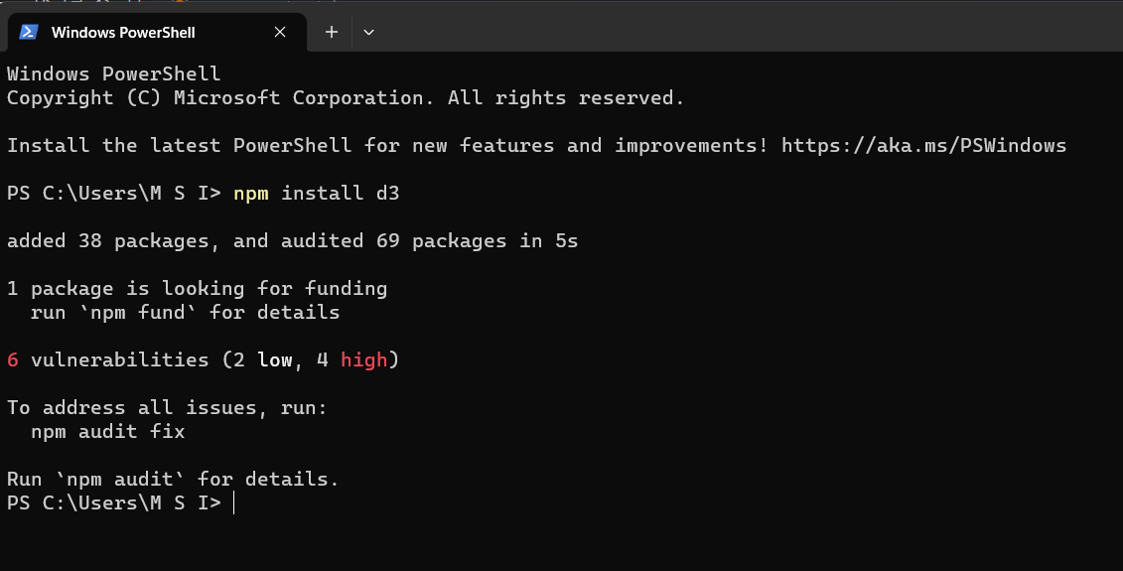
- Melakukan perubahan data dan warna pada file dashboard
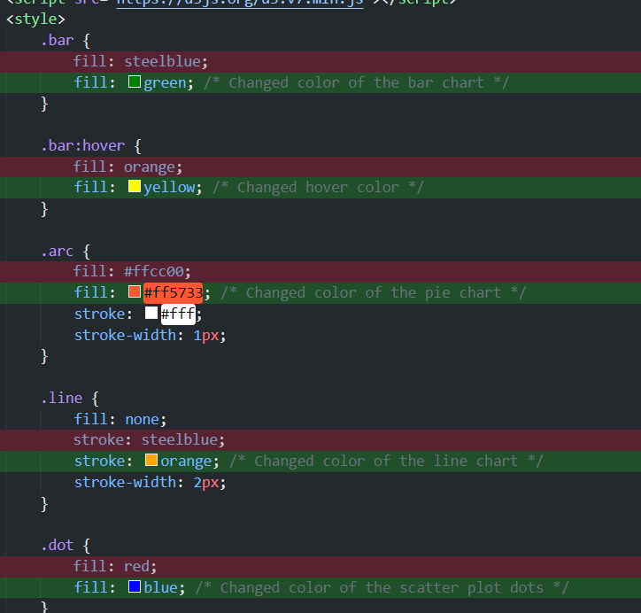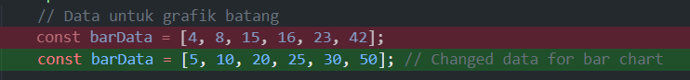
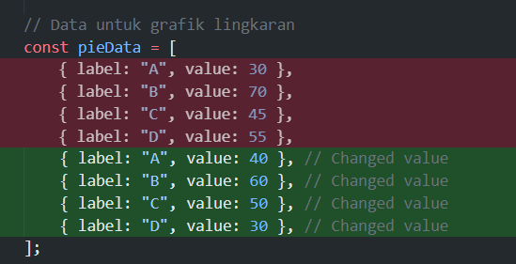
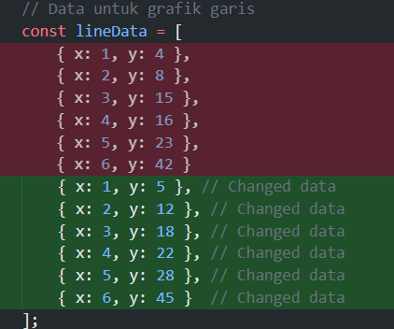
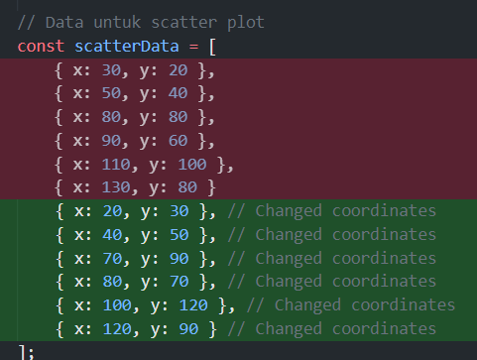
Sebelum dilakukan perubahan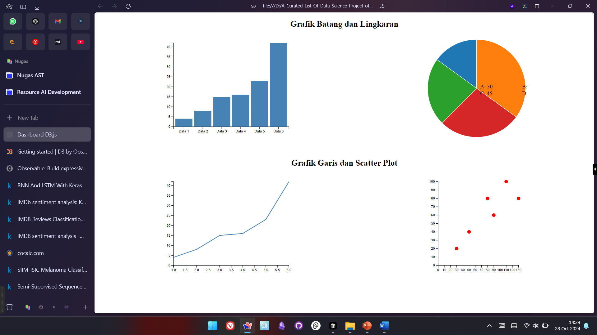
Setelah dilakukan perubahan
